ЖШС «Жас Батыр Атырау» балабақшасы.
«Балапан» ортаңғы топ.
№3 ата-аналар жиналысының хаттамасы.
27.05.2024жыл.
Қатысқан ата-аналар саны – 13
Қатыспаған ата-аналар саны – 11
Жиналысқа шақырылғандар: балабақша директоры- Мусина Ж.И
балабақша әдіскері – Тажиева.Ж.С
балабақша мейірбикесі: Қарамурзиева З.Ж
логопед маманы: Шынарай Алипкали

Тақырыбы: «Балабақшам Мерейлім»
Мақсаты: Отбасы тәрбиесіндегі ата- ананың балаға тәрбиелік ықпалын арттыру. Бала тәрбиесіне көп көңіл бөлудің ықпалын арттыру. Ата – ананың бала өмірінде маңызды рөл атқаратынын ұғындыру, ата-анамен бала арасындағы қарым-қатынасты нығайта отырып, баласына деген сенімін ояту. Ата – аналардың көңіл күйін көтеру.

Күн тәртібінде қаралатын мәселелер:
Кіріспе:
1.Амандасу
2. Оқу жыл аяғымен құттықтау.
Негізгі бөлім:
1.Баяндама
- Жыл бойы балалармен жасаған жұмыстарын көрсету, қортындылау.
- Слайд.
- Тренинг: Мен баламды жақсы көремін
- Қоңырау ойыны
- Қимылдық ойын: «Мақалды құрастыр»
- Сергіту: «Көңілді таяқтар»
- «Сиқырлы текше»
- Әр түрлі мәселелер
- Қорытынды.

Тәрбиеші Қабдешова Алтынгүл Әмірханқызы «Балабақшам - мерейлі» атты баяндаманы оқыды. Ата- аналарды оқу жыл аяғымен құттықтады. Балалар жақсы көрсеткіштер көрсетті . Әрменқарай көгілдір экраннан слайд бейне бойынша, балалалардың фото суреттері көрсетілді, балаларға жеке тоқтап өтті. Ата- аналар риза болып қуанды.
Хаттамаға тіркелді.
- Мәселе: Амандасу
Нұсқау:Ата - аналар шеңбер құрып тұрады. Әуен жолдарымен амандасады.
Ата аналар өз есімдерін айтып танысып,орындарына жайғасады.
Ата аналар алдымызда тұрған әдемі гүлдерді көздеріңіз шалған шығар,осы әдемі гүлдерді бізге қарап шығарғандай иә, Бізде нәзікпіз,көріктіміз,әдеміміз,әдемі күтімді жақсы көреміз. Тіпті бұл гүлдер сіздердің сұлулықтарыңызға жетпейді. Дей тұрғанменде бір сәт осы гүлдерге қарап өздеріңізді жайлы сезініп, нәзік те көрікті жан екендеріңізді ұмытпаңыздар.
- Тренинг
Ал ендігі тренингіміз «Мен баламды жақсы көремін» деп аталады.
Сол қолымызбен мен баламды жақсы көремін деп жазамыз.
Жазып болған соң,өздеріңізді қалай сезіндіңіздер? Қиын болдыма?
Дәл осылай балаларда жаңа нәрсе үйренгенде қиналады.Тек жаңа нәрсе үйренгенде ғана емес,жаңа орта,жаңа дос,жаңа тәрбиеші болуыда мүмкін.Сондықтанда балаға мейілінше түсіністік танытып, ұрыспай қолдау білдіріңіз деген ойды түсінеміз.
- «Қоңырау» ойыны
Екі топқа бөлініп тұрайық.Сұрақтар қойылады алдымызда тұрған қоңырауды соғу арқылы жауап береміз.
1.Апта күндерін қазақша атаңыз
2.Менің толық аты жөнім
3.Ата,әже,немере қызы,күшік,ит,мысық,тышқан бар қандай ертегі?
4.Аю,қасқыр,қоян,тышқан,бақа,түлкі бар қандай ертегі?
5. Бір қайыңда 5 бұтақ бар,әр бұтақта екі алма бар.Қайың ағашынла неше алма бар?
Үстел үстінде үш стакан шие тұр,Марат келіп бір стакан шиені жеді.Үстелде неше стакан шие қалды?
7.Ел іші ........алтын бесік
8.Оқу білім.................бұлағы,білім өмір шырағы
9.Жеген сайын жылататын нәрсе
10.Есікті ашу үшін не қажет
- Мәселе: Қимылдық ойын: «Мақалды құрстыр»
Шарты: Мақалды тауып,трубкамен әріптерді қойып шығады

- Мәселе: Сергіту сәті: Көңілді таяқтар
Шарты: Таяқшалармен билеп,ауысамыз дегенде таяқшаларымызды ауыстырамыз.

- «Сиқырлы текше»
Көзіңді жұмып,қолыңмен анықта
Шарты: Қолымызда тұрған заттардың жұбын,текшенің ішіне қолымызды салып сипап , сезу арқылы табамыз

Қортынды.
Тәрбиеші А.Ә.Қабдешова ата-аналарға алтын уақыттарын бөліп келгендері үшін және балалардың дендеріне амандық тілеп өз алғысын білдірді. .

ЖШС «Жас Батыр Атырау» балабақшасы

Қорытынды
Ата-аналар жиналысы
Тақырыбы:«Балабақшам,мерейлім»
«Балапан» ортаңғы топ
Күні:27.05.2024ж
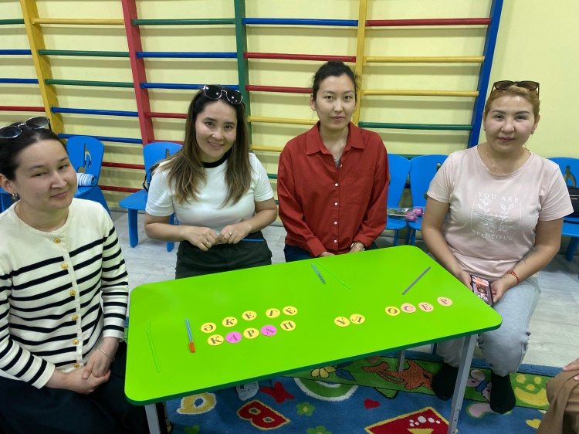
Өткізген: Қабдешова А.Ә

Атырау 2024ж

